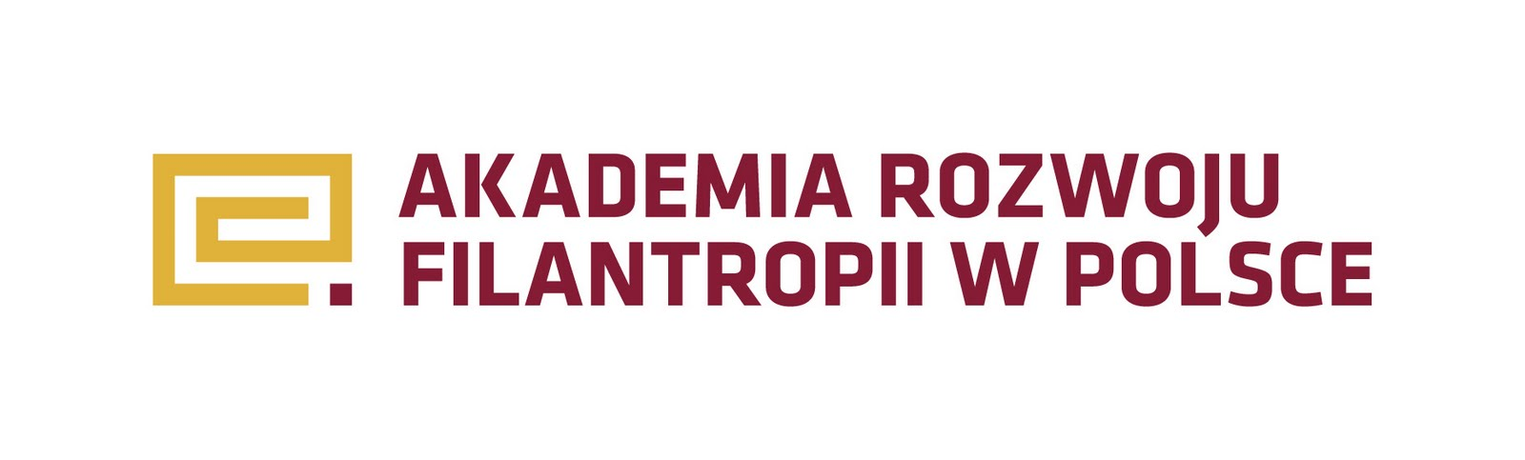

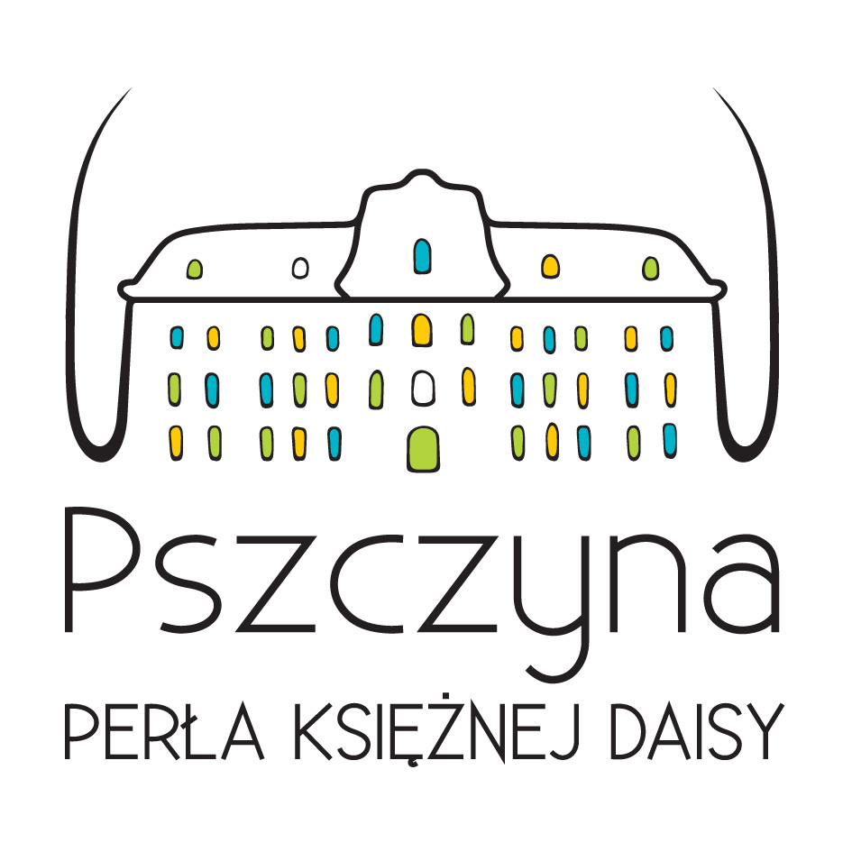
FORMULARZ ZGŁOSZENIA NA SZKOLENIE
organizowane w ramach projektu „Dobrze inwestuj w dobro! II edycja. Racjonalne zarządzanie finansami
w organizacjach pozarządowych” jest realizowany przez Akademię Rozwoju Filantropii w Polsce we współpracy
z Narodowym Bankiem Polskim w ramach programu edukacji ekonomicznej

„Racjonalne zarządzanie finansami w organizacjach”
22 października 2014
g. 9.00-16.00

Urząd Miejski w Pszczynie
ul. Rynek 2, 43-200 Pszczyna

1. | Imię
2. | Nazwisko
3. | PESEL
5. | Nazwa organizacji pozarządowej, która deleguje osobę do udziału w projekcie
6. | Tel. Kontaktowy
7. | E-mail

* Wyrażam zgodę na przetwarzanie moich danych osobowych zgodnie z ustawą z dnia 29 sierpnia 1997 roku o ochronie danych osobowych (Dz. U. z 2002 roku, nr 101, poz. 926 ze zm.).
* Oświadczam, iż podane przeze mnie informacje są zgodne z prawdą. Przyjmuję do wiadomości, że składanie oświadczeń niezgodnych z prawdą podlega odpowiedzialności.

Data i czytelny podpis osoby zgłaszanej na szkolenie

…………………………………………………

